GUÍA N° 5 - CUARTO AÑO MEDIO ROBLE
ELECTIVO: LA CIUDAD CONTEMPORÁNEA

Nombre:__________________________________________Fecha:_______________________

Objetivo: Destacar la importancia de los espacios públicos dentro de la polis.

Link https://www.artehistoria.com/es/video/la-atenas-de-pericles

Consultas al correo electrónico: danielaherreraicp@gmail.com

La polis como espacio de civilización para los griegos

Polis se denominaba a la ciudad y al territorio que ella reclamaba para sí. Tenían un gran nivel de autocracia, si bien no del todo, lo que les garantizaba libertad, autonomía política y económica. No existía oposición entre lo urbano y lo rural, ni existían relaciones de dependencia; muchos residentes urbanos vivían de las rentas del campo, al igual que la gran mayoría de los aristócratas.
El centro político-administrativo-social de la polis era la Acrópolis, donde se encontraba el templo, el ágora y los edificios civiles. El ágora era la plaza pública y mercado permanente. Rodeaba a la ciudad un anillo rural, en donde se cultivaba lo necesario para la supervivencia de la polis.
El tamaño de la polis era variado pero generalmente son de poca extensión. Como extremos se podían encontrar a Atenas con 2.600 km², y en isla de Ceos de 173 km² había 4 polis.
Definición de polis griega: Es la denominación dada a las ciudades estado de la antigua Grecia, surgidas desde la Edad Oscura hasta la dominación romana. La polis es el marco esencial donde se desarrolló y expandió la civilización griega hasta la época helenística. La unificación entre el núcleo urbano y el campo, característica esencial de la polis arcaica y clásica, se cumplió hasta la segunda mitad del siglo VII a. C.
La estructura de la polis conlleva un establecimiento urbano, generalmente instalado al pie de una acrópolis, junto con una parte rústica, compuesta por las tierras propiedad de los ciudadanos particulares, los campos sin cultivar, y los bosques.
Socialmente la polis se caracterizó por la existencia de un grupo de ciudadanos que disfrutaban de todos los derechos, de un grupo de extranjeros (metecos) sin derechos pero libres, y de un tercer grupo, los esclavos, privados de libertad y que no disponía de ningún derecho. A su vez, las mujeres tampoco eran consideradas ciudadanos y, por lo tanto, tampoco tenían derechos.
Las polis griegas eran ciudades estado totalmente independientes. Tras la desaparición de la civilización micénica los griegos formaron pequeñas comunidades, que evolucionaron en el siglo VIII a. C., y se convirtieron en ciudades. Estas ciudades se conocieron con el nombre de "ciudades estado" o polis. A diferencia de las ciudades de los grandes imperios (Mesopotamia, Egipto, Persia), que estaban organizadas alrededor del palacio real y del templo, el centro de la polis lo constituía el ágora, un espacio abierto donde los ciudadanos acudían para comerciar y para intercambiar ideas. En el ágora tiene lugar la vida política de la polis, y en ella surge también la filosofía griega.
El aspecto orográfico (se refiere tanto a las elevaciones que puedan existir en una zona en particular como a la descripción de ellas que realiza la geomorfología) de Grecia hizo que las polis se situaran en su gran mayoría en territorios costeros de difícil acceso y en valles que estaban rodeados por montañas.
Las polis se constituyeron como una unidad política, social y económica de Grecia, pero si bien compartían una lengua, religión común, lazos culturales y una identidad racial e intelectual que exhibían con orgullo, los habitantes de estas ciudades no pudieron fundar un estado unificado. Existía una gran rivalidad entre las diferentes polis, consideraban que el reducido tamaño de cada una era lo más idóneo para practicar una adecuada política.
Atenas y Esparta son las polis más importantes de la Antigua Grecia, fueron las que crearon más controversia y polémica.

Ellas son las que nos han dado a través de los años y generaciones, la mayoría de nuestras tradiciones, como formas de gobierno, deportes, educación, etc.
Estas dos polis tuvieron formas de gobierno similares. En Atenas y Esparta había una asamblea, cuyos miembros fueron elegidos por el pueblo Esparta era gobernada por dos reyes vitalicio que llegaban al poder hereditariamente. Atenas, en cambio, fue gobernada por los arcontes, que eran elegidos anualmente, también por los ciudadanos.
La vida espartana se centró en la militarización, en la obediencia y en la guerra. En cambio, la vida ateniense era completamente diferente. Los atenienses no basaban su forma de vida en las tareas militares, sino que era prioridad para ellos que los individuos pertenecientes a la polis recibieran una buena educación, o ejercer algún tipo de arte o alguna ciencia. Esparta parecía contentarse con mantener a sí mismo y ofrezca al ejército y la asistencia cuando sea necesario. Atenas, por el contrario, quería más y más control de la tierra alrededor de ellos. Esto llevó a la guerra entre todos los griegos. Esta fue la Guerra del Peloponeso. Después de muchos años de duros combates, Esparta ganó la guerra. En cierto espíritu griego, Esparta se negó a incendiar la ciudad de Atenas. Por el contrario, la cultura y el espíritu de Atenas le permitió vivir, siempre y cuando los atenienses ya no deseasen gobernar a sus compañeros griegos. De esta manera, la influencia de Atenas se quedó y se hizo más fuerte.

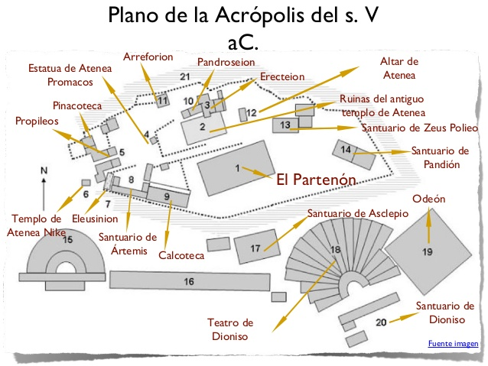

ACTIVIDAD

- Elige 5 espacios públicos que se encuentran en el plano de Acrópolis del Siglo V a.C y destaca la importancia que tenían estos espacios la que permitía darle sentido a las acciones, relaciones e interacciones de los ciudadanos. (Si deseas adjuntar imágenes de los espacios públicos seleccionados lo puedes hacer).

